**Prova Finale JobLab FY20**

* **Wireframe 1**

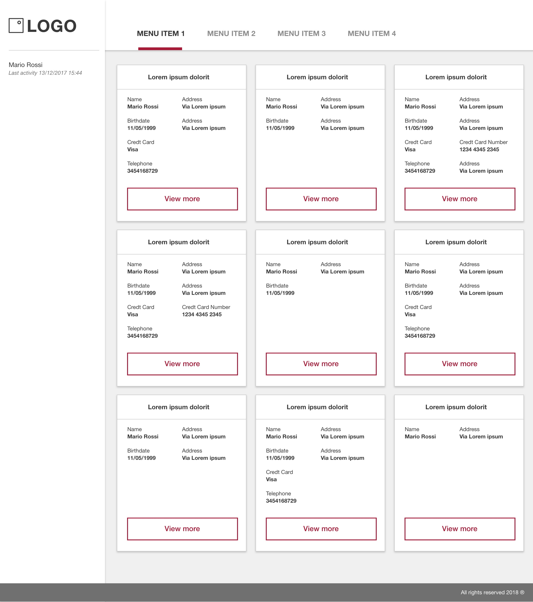

* **Wireframe 2**

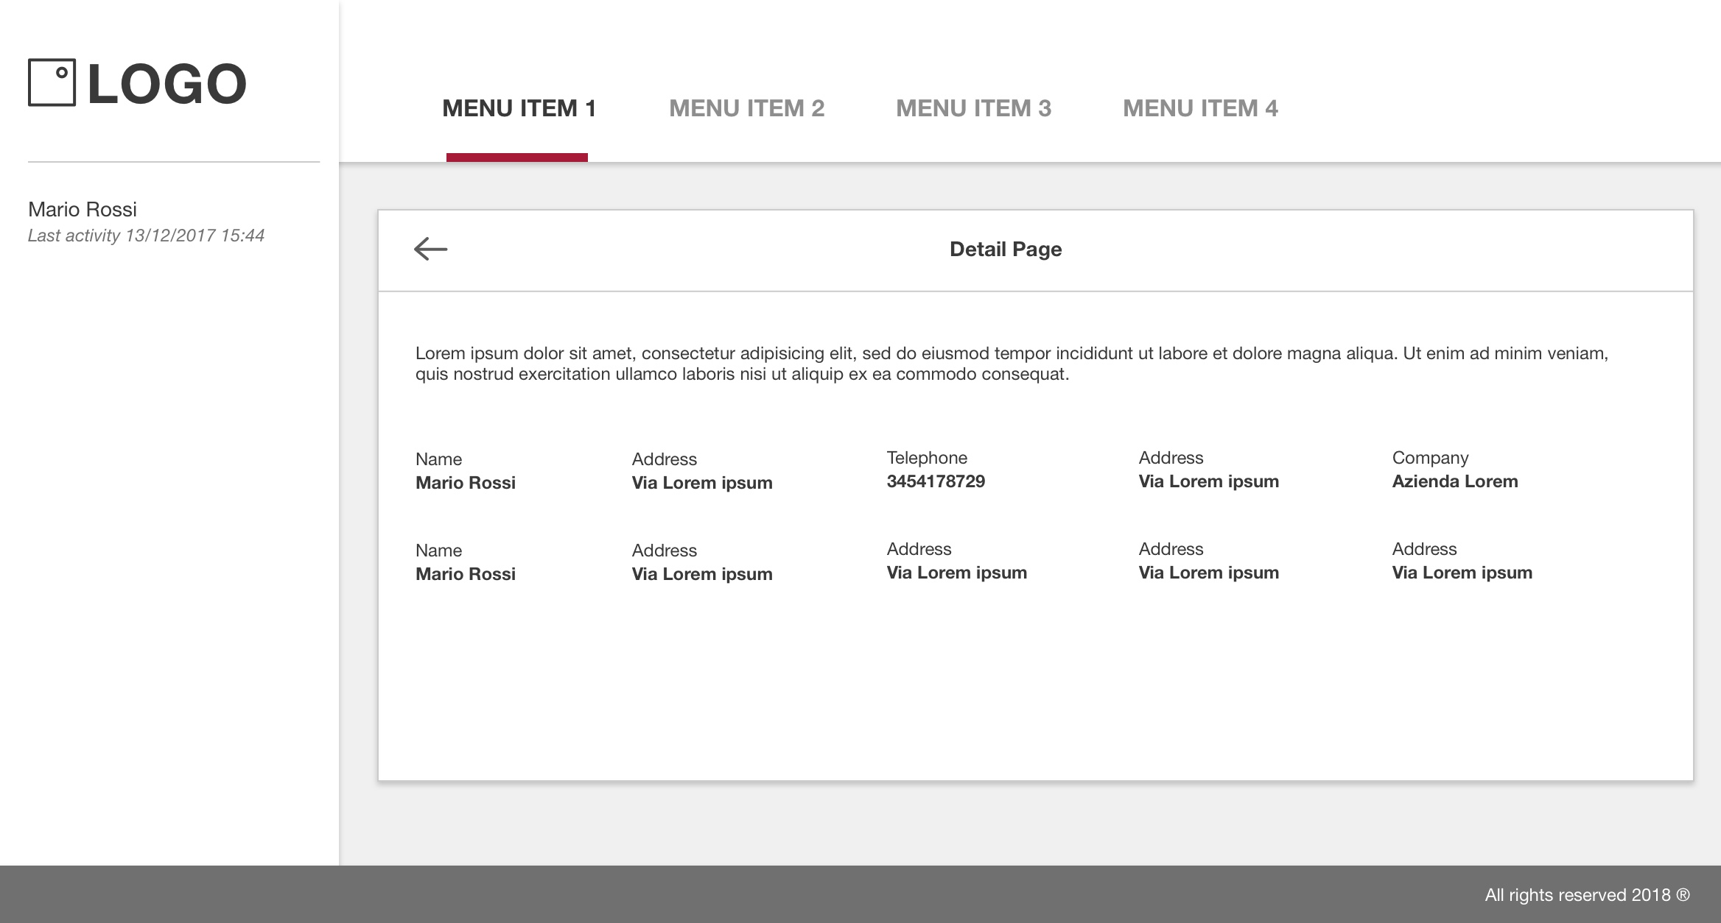

Partendo da questi wireframes sviluppare un sito web utilizzando le seguenti tecnologie:

* Html5
* Css3
* JavaScript

Il sito web deve essere composto dalle seguenti pagine:

* hotels.html
* restaurants.html
* flights.html
* places.html

Il layout deve risultare al più responsive per i vari devices(desktop, tablet, mobile)

Lanciare il comando “npm start” per avviare il web server.

Il web server espone le seguenti api che dovranno essere implementate in ogni pagina del sito:

* localhost:3004/hotels
* localhost:3004/restaurants
* localhost:3004/flights
* localhost:3004/places

**BONUS 1:** Punteggio bonus per layout fully responsive e design accattivante.

**BONUS 2:** Punteggio bonus per funzionalità di ricerca e filtro in una delle pagine implementate.

**NB:** Durante lo sviluppo non è possibile usare nessun frameworks o libreria (Es. Bootstrap / jQuery).